

**人工智能与软件学院**

课 程 设 计

**课 程 服务外包项目框架应用实践**

**班 级： 19软件1**

**姓 名： 陈锦房**

**学 号： 7190764103**

**教 师： 王伟**

2022年 7 月至 2022 年 7 月

## 实验目的

1. 了解什么是Spring、Spring的组件；完成环境搭建、入门程序编写。
2. 完成非注解的处理器映射器、非注解的处理器适配器的配置文件开发；完成注解的处理器映射器、注解的处理器适配器的注解开发掌握存储过程，触发器。
3. 掌握映射请求、方法返回值类型、参数绑定。
4. 掌握数据校验、异常处理和拦截器的使用。
5. 实现文件上传、能够使用json进行数据交互、了解RESTFUL应用。
6. 框架整合

## 二、实验内容

package com.user.dao;

import java.util.List;

import java.util.Map;

import com.user.entity.User;

public interface UserDao {

public List<User> findUser();

public List<User> findZu(Map<String,Object> map);

//通过List查询in集合

public List<User> findList(List<Integer> list);

//通过Array循环in

public List<User> findArray(int[] arr);

//通过map查询

public List<User> findMap(Map<String,Object> map);

//sql片段查询

public List<User> findQuery(Map<String,Object> map);

}

package com.person.biz;

import java.util.List;

import com.person.entity.Person;

public interface PersonBiz {

//根据index（当前页）和size每页显示条数来分页

public List<Person> findPerson(int index,int size);

public void delPerson(int id);

//计算总记录数

public int countPerson();

//添加用户

public void addPerson(Person p);

public Person findById(int id);

}

package com.user.biz.impl;

import java.util.List;

import org.springframework.beans.factory.annotation.Autowired;

import org.springframework.stereotype.Service;

import com.user.biz.UserBiz;

import com.user.entity.User;

import com.user.mapper.UserMapper;

@Service("userBiz")//IOC:控制反转，告诉spring创建一个代理对象，叫userBiz

public class UserBizImpl implements UserBiz{

//DI:注入：将spring创建的代理对象组装到代码中

@Autowired

private UserMapper userMapper;

@Override

public List<User> findAll() {

List<User> list=userMapper.findAll();

return list;

}

}

**package** com.user.entity;

**public** **class** User {

**private** **int** id;

**private** String uname;

**private** String upwd;

**private** **int** type;

//无参构造器

**public** User() {

**super**();

// **TODO** Auto-generated constructor stub

}

//全参构造器

**public** User(**int** id, String uname, String upwd, **int** type) {

**super**();

**this**.id = id;

**this**.uname = uname;

**this**.upwd = upwd;

**this**.type = type;

}

**public** **int** getId() {

**return** id;

}

**public** **void** setId(**int** id) {

**this**.id = id;

}

**public** String getUname() {

**return** uname;

}

**public** **void** setUname(String uname) {

**this**.uname = uname;

}

**public** String getUpwd() {

**return** upwd;

}

**public** **void** setUpwd(String upwd) {

**this**.upwd = upwd;

}

**public** **int** getType() {

**return** type;

}

**public** **void** setType(**int** type) {

**this**.type = type;

}

}

package com.person.controller;

import java.sql.Date;

import java.util.List;

import org.springframework.beans.factory.annotation.Autowired;

import org.springframework.stereotype.Controller;

import org.springframework.ui.ModelMap;

import org.springframework.web.bind.annotation.RequestBody;

import org.springframework.web.bind.annotation.RequestMapping;

import org.springframework.web.bind.annotation.ResponseBody;

import com.dept.entity.Department;

import com.person.biz.PersonBiz;

import com.person.entity.Person;

@Controller

@RequestMapping("person")

public class PersonController {

@Autowired

private PersonBiz personBiz;

@RequestMapping(value="/findPerson")

public String findPerson(ModelMap map,Integer index){

if(index==null){

index=1;

}

int size=5;

List<Person> list=personBiz.findPerson(index, size);

map.put("list",list);

return "index1";

}

@RequestMapping("/addPerson")

@ResponseBody

public String addPerson(int id,String name,int age,String adress,int dept_id,Date time,String path){

Department dept=new Department();

dept.setDid(dept_id);

Person p=new Person(id,name,age,adress,dept,time,path);

personBiz.addPerson(p);

return "true";

}

}

## 

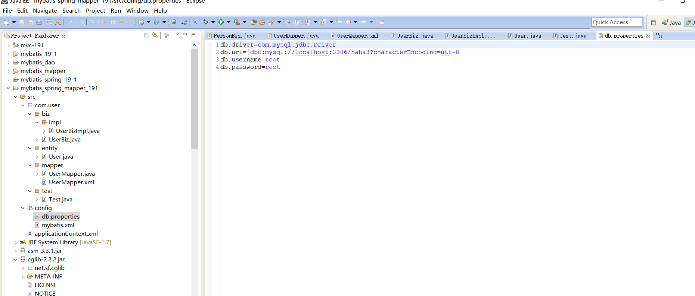

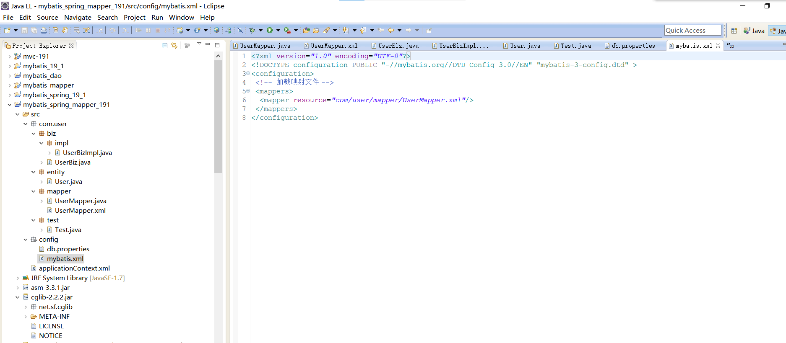

1. **总结与期望**

****Java的基础、面向对象的基础和设计模式的基础知识是必不可少的****

如果连这些基础知道都不够扎实的话，我建议还是先去补补课。关于设计模式我觉得不用学太多，但以下三个模式是学习Spring必不可少的：factory模式（包括简单工厂和抽象工厂），Strategy模式，Template method模式。如果不掌握这些你就根本没法领悟Spring的精髓，只能依样画葫芦地照搬，这是很可怕的事。 学习到了很多之前不了解的东西,了解什么是Spring、Spring的组件；完成环境搭建、入门程序编写,处理器映射器和适配器，映射请求&方法返回值&参数绑定，掌握数据校验、异常处理和拦截器的使用，实现文件上传、能够使用json进行数据交互、了解RESTFUL应用。实训的时间虽然短暂，但是老师讲解的很详细，内容充实，使我们能够在这紧凑的时间里完成学习任务，而且也更加高效的完成自己的作业，感谢老师的教导。